Partita con minerali

Questa partita, oltre alle classiche meccaniche di gioco (scritte sopra), comprende l’utilizzo dei minerali (partita con oggetti).
La lista dei minerali disponibili e dei relativi poteri è visibile da tutti, ma non verrà aggiornata nel corso della partita (tranne in alcuni casi: vedere dettaglio dei ruoli).
Ogni volta che un giocatore attiva il potere di un minerale, quest’ultimo viene distrutto ed eliminato definitivamente dal gioco, anche qualora il potere non vada a buon fine.
Inoltre, se un giocatore muore ed è in possesso di un minerale, esso verrà rimosso dal gioco.

Lista dei minerali:

Ametista attivandola puoi aprire un collegamento (tramite chat) con un giocatore a tua scelta per una notte.

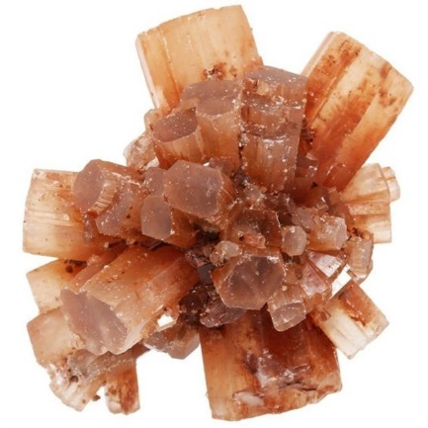

Aragonite attivandola puoi riattivare un potere one-shot già utilizzato di un giocatore a tua scelta (protettore, alchimista, apprendista stregone, mineralogista, lupo mineralogista).

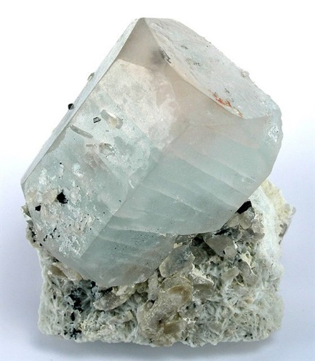
Berillo attivandola puoi annullare il voto di un giocatore a scelta per il giorno successivo.

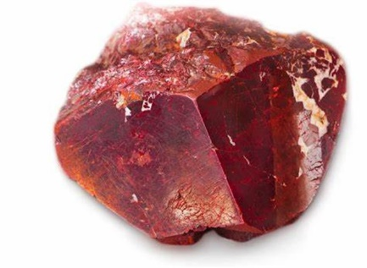
Cinabro attivandola disattivi il potere di una pietra qualsiasi, tra quelle ancora disponibili, definitivamente (nessuno sarà a conoscenza di quale pietra sarà disattivata).

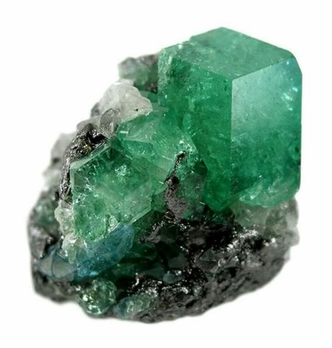
Giada attivandola raddoppia il tuo voto al rogo per il giorno successivo.

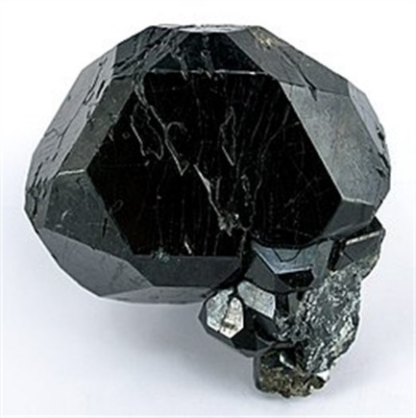
Spinello attivandola puoi bloccare un giocatore a scelta per una notte.

VILLAGGIO
Veggente (Visto Innocente, Conta Umano, Vince Villaggio)
Ogni notte sceglie un altro giocatore su cui indagare e scopre se è INNOCENTE oppure LOSCO.

Medium (Visto Innocente, Conta Umano, Vince Villaggio)
Ogni notte a partire dalla seconda, il Game Master gli comunica se il giocatore morto al rogo del giorno precedente era o meno un LUPO.

Protettore (Visto Innocente, Conta Umano, Vince Villaggio)
Ogni notte a partire dalla seconda, deve scegliere un altro giocatore da proteggere, compreso sé stesso. Può protegge da tutti i poteri notturni, minerali compresi. Non può fare lo stesso nome per più di una volta a partita.

Alchimista (Visto Innocente, Conta Umano, Vince Villaggio)
A partire dalla seconda notte, per una sola volta in tutta partita, può consegnare una boccetta di veleno accuratamente preparata a un altro giocatore. Il giocatore scelto sarà informato di aver ricevuto la boccetta, ma non da chi è stata inviata.
Il giocatore che ha ricevuto la boccetta di veleno morirà la notte successiva. Se però l'Alchimista muore al rogo prima che questo avvenga, il veleno non avrà effetto.

Borseggiatore (Visto Innocente, Conta Umano, Vince Villaggio)
Ogni notte, a partire dalla seconda, può indicare un giocatore per rubare un oggetto in suo possesso.
Se il borseggiatore esegue correttamente il furto, non potrà rubare un nuovo oggetto finché non si libera dell’oggetto che possiede.
Se il giocatore a cui tenta di rubare l’oggetto non possiede nulla, il borseggiatore perderà il suo potere fino alla fine della sua partita.

Apprendista Stregone
È un umano dalle doti magiche che sta studiando per diventare uno Stregone. Ad inizio partita deve scegliere uno dei minerali presenti in lista sul quale applicare una stregoneria.
Se entro il terzo giorno, quel minerale non è stato scelto da nessun altro giocatore, l’Apprendista Stregone ne entrerà in possesso.

Mineralogista (Visto Innocente, Conta Umano, Vince Villaggio)
È uno studioso di minerali di successo, per questo motivo, possiede un’enorme collezione di minerali.
Inizia la partita con un minerale casuale, estratto dal Game Master tra quelli disponibili ad inizio partita.
Inoltre, a partire dalla seconda notte, per una sola volta in partita, può venire a conoscenza di quali minerali sono stati scelti dagli altri giocatori e quali utilizzati, senza sapere chi ha scelto ed utilizzato il potere del minerale.

Contadino Semplice x4 (Visto Innocente, Conta Umano, Vince Villaggio)
È un umano senza alcun potere, e quindi senza nessuna informazione certa! Dovrà comunque tentare di capire chi sta dalla sua parte, distinguere i fidati dai malvagi e infine votare al rogo coloro che sospetta essere lupi.

Minatore – inconsapevole (Visto Innocente, Conta Umano, Vince Villaggio)
Inizia il gioco convinto di essere un Contadino Semplice. Il Game Master infatti gli comunicherà di essere quel ruolo.
Se viene indicato come bersaglio di un potere e sopravvive, viene a conoscenza di essere il minatore e potrà scegliere un minerale tra quelli presenti nella lista.

Incompreso – inconsapevole (Visto Losco, Conta Umano, Vince Villaggio)
Inizia il gioco convinto di essere un Contadino Semplice. Il Game Master infatti gli comunicherà di essere quel ruolo.
Essendo però l’incompreso del villaggio, appare come LOSCO al Veggente e altri ruoli indagatori. La sua impopolarità è tale che persino a ruoli come il Medium e il Domatore di Orsi apparirà come LUPO.

BRANCO
Lupo mineralogista (Visto Losco, Conta Lupo, Vince Branco)
È un lupo che ha imparato a classificare i minerali.
A partire dalla seconda notte, per una sola volta in partita, può scegliere un minerale dalla lista iniziale e impossessarsene.
Se quel minerale è stato già scelto da un altro giocatore, il Lupo Mineralogista verrà a conoscenza del giocatore che ha scelto quel minerale (non verrà indicato se quel minerale è stato già utilizzato).

Lupo Urlatore (Visto Losco, Conta Lupo, Vince Branco)
È un Lupo Mannaro a tutti gli effetti (vedi schedina del ruolo), ma a partire dalla seconda notte, per una sola volta in tutta la partita, può decidere di emettere il suo potente ululato rivolto ad un giocatore a sua scelta. Se quel giocatore ha usato nella notte un potere che richiede di scegliere un bersaglio, la sua scelta è ignorata e il bersaglio sarà invece scelto dal Lupo Urlatore stesso.
All'apertura del giorno il Game Master annuncerà pubblicamente che si è sentito un ululato riecheggiare nella notte. Il Game Master non farà nessun altro annuncio, né al Lupo Urlatore né al suo bersaglio.

Lupo Mannaro (Visto Losco, Conta Lupo, Vince Branco)
Conosce gli altri lupi e può comunicare privatamente con loro.
Ogni notte a partire dalla seconda, i Lupi Mannari devono mettersi d’accordo e scegliere una vittima da far sbranare a uno di loro.

